

CENTRO EDUCATIVO BILINGÜE BELLAS LUCES

INFORMACIÓN ACTIVA DE QUINTO

CIENCIA NATURALES/F.D.C

Maestras: Elizabeth Mosquera, Grupo: 5-AB

Fecha: Del 22 al de junio al 3 de julio

Tema: Intercambio en los ecosistemas

|  |
| --- |
| OBJETIVO DE APRENDIZAJE |
| * Manifestar ideas acerca de la relación entre las especie que indican lo niveles tróficos. * Describe el rol de los organismos como base de la pirámide alimenticia. * Indaga la relación interespesifica eintraespecifica entre especies y los ecosistema. |

**Hijo mío, no desprecies la disciplina del Señor, ni te ofendas por sus reprensiones. Porque el Señor disciplina a los que ama, como corrige un padre a su hijo querido.**

*Proverbios 3:11-12*

1. ¿Cómo se relaciona los seres vivos?

Los seres vivos interactúan entre ellos mismo ya que comparten el mismo ambiente y puede ser benéfica para uno perjudicial para otros, también puede ser posible que uno se beneficie sin perjudicar al otro.

1. Como se clasifica la relación se los seres vivos?

Se clasifican en:

* Intraespecifica: Se da entre individuo de la misma especie y puede ser de lucha, de competencia, de beneficio o de ayuda.
* interespecifica: Es la relación biótica que se da entre individuo de diferente especie dentro de una comunidad. Puede ser antagónica o simbiótica.

1. ¿Qué es relaciones por competencia?

Cuando la cantidad de alimento no es suficiente para satisfacer la demanda de alimentación de todos los individuos, surge entre ellos mismo la lucha o competencia, en el cual se elimina al más débil o menos adaptados, la lucha también puede ser para conseguir pareja o para reproducirse.

1. ¿Cómo es la relación de ayuda o cooperación?

Puede ser:

* Relación gregaria: La forma un conjunto de individuos con comportamientos semejantes que se unen para obtener ventajas como:

1. Cuidar sus crías y buscar alimentos, defensa ante el ataque de otro individuo.
2. Favorece la reproducción.
3. Proteger el territorio.

* Sociedades: Integrado por un conjunto de individuos que se comunica entre sí por diversos estímulos, existe una especificaciones de tarea y una jerarquía social.
* Colonia: Los individuos se asocian para formar una organización común, por trabajo o para defenderse.

1. ¿Qué es una relación antagónica?

Se caracteriza porque en ellas, una especie que interviene resulta perjudicado. Entre ellas:

1. Depredación: Es cuando un organismo mata y se come le otro. El organismo que mata es depredador y el que muere es la presa.
2. Competencia: Se da cuando dos especies luchan por un mismo factos (alimento o territorio) y una resulta perjudicado.
3. Parasitismo: Implica que una especie vive a expensa de otra, robándole poco a poco sus nutrientes y manteniendo la débil. El organismo que se beneficia se llama parasito y el otro huésped por lo general el paracito es más pequeño que el huésped.
4. ¿Qué es una relación simbiótica?

Se beneficia unas o las dos especies que interviene en una relación, los tipos de relaciones son:

* Mutualismo: Es donde dos especie se benefician y no puede vivir de manera independiente.
* Comensalismo: Cuando un organismo se beneficia mientras otra se perjudica.

1. ¿Qué es flujo de energía en el ecosistema?

La energía es importante para el funcionamiento de un ecosistema; esta fluye a través de las interacciones que ocurre en organismo diferente de una especie a otra.

1. Cadena de alimento en un ecosistema terrestre:

Es la que se esquematiza en los distintos flujos energéticos en los distintos eslabones de un ecosistema terrestre. Los eslabones están formando con una pirámide alimenticia que inicia por:

1. Productores: Son aquellas plantas verdes que forman la base alimenticia del flujo de energía.
2. Consumidores primarios: Son los que aprovechan la producción de las plantas (herbívoros)
3. Consumidores secundarios: Son los carnívoros que se aprovechan de los herbívoros.
4. Consumidores terciario: Son los animales omnívoros, es decir los que comen plantas y animales.
5. Descomponedores: Hongos y bacterias que cierran la cadena al descomponer los organismo muertos.
6. Cadena de alimento de un ecosistema marítimo:

Es la que sucede al comer y ser comido forma un escalonamiento directo y continuo.

1. Productores
2. Consumidores primarios
3. Consumidores secundario
4. Consumidores Terciarios
5. Superdepredadores
6. Descomponedores

ACTIVIDADES FORMATIVA SUMATIVA

1. Construye tu pirámide móvil página 78

* Necesitas de los siguientes materiales

5 pedazo de cartulina 8 1/2 X 11 pulgada

Hilo de lana (rojo o verde) aguja grande

Tijera

Lápices de colores

Un gancho de ropa plástico

* Dibuje y pinte en la cartulina los organismos que forma tu pirámide (productores, consumidores, descomponedores).
* Con la aguja y la lana une la cartulina formando tu pirámide, la última cartulina amárrala al gancho de ropa.

1. Encierra la letra que corresponde a la respuesta correcta, página 80

* Ejemplo de relación antagónica.

1. Mutualismo b) parasitismo c) Comensalismo

* La manada de elefante son ejemplo de

1. Sociedad b) comensalismo c) relación gregaria

* Animales que se alimentan de plantas y otros animales.

1. Herbívoros b) descomponedores c) omnívoros

* Cuando las plantas compiten por la luz solar, la relación es.

1. Interespesificas b) mutualismo c) intraespecifica

* Relación entre individuos donde existen especialización de tareas.

1. Gregaria b) Sociedad c) colonia

* Relación existente es el tiburón y el pez rémora

1. Comensalismo b) competencia c) mutualismo

* Una relación donde dos especie se benefician.

1. La pulga y el perro b) los higuerones y las avispas c) el león y el venado

* Los animales que se alimenta de carroñas se considera.

1. Descomponedores b) consumidores terciario c) consumidores primarios
2. Menciona tres ventajas por los que los organismos forma una relación gregaria.

* ______________________________
* _______________________________
* _____________________________

1. Observa los siguientes organismo y forma un cadena alimenticia coloca los niveles de los eslabones, página 81

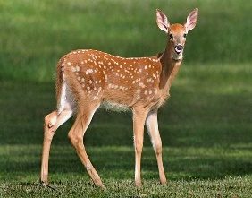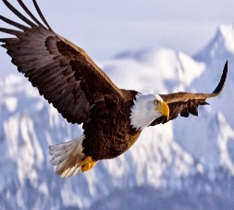 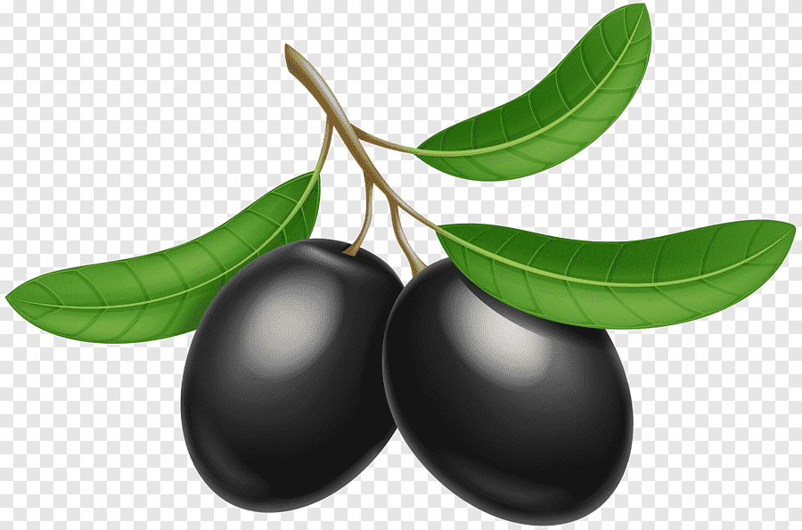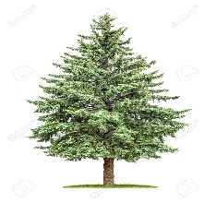 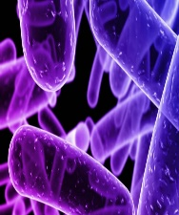

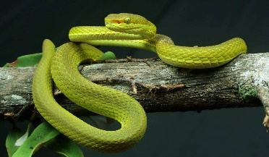 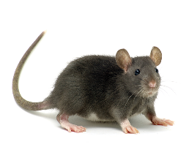 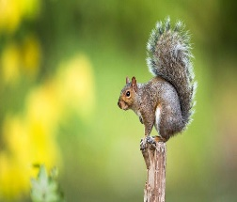 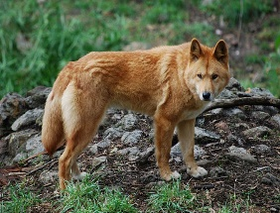

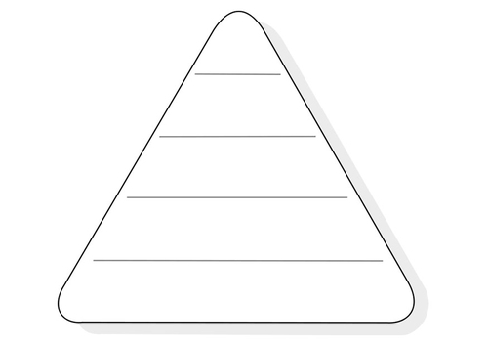

Indicaciones: Fecha de estrega de trabajos y ejercicio 29 de junio



CENTRO EDUCATIVO BILINGÜE BELLAS LUCES

INFORMACIÓN ACTIVA DE QUINTO

CIENCIAS SOCIALES/ARTÍSTICA

Maestras: Elizabeth Mosquera, Grupo: 5-AB

Fecha: Del 22 al de junio al 3 de julio

Tema: Medio y vía de comunicación en Panamá

|  |
| --- |
| OBJETIVO DE APRENDIZAJE |
| * Indicar los medios y vía de comunicación en Panamá. * Clasificarlos según su naturaleza, e importancia para el desarrollo económico en Panamá. |

**Con amor eterno te he amado; por tanto, te prolongué mi misericordia.**

**Jeremías 31:3**

**Cuestionario**

1. ¿Qué es comunicación?

Es un proceso que inició hace millones de años mediante el cual intercambiamos nuestros sentimientos opiniones, por medio de señales, gestos, signos, conversaciones y escrituras.

1. ¿Cuáles son las primeras formas de comunicación que se utilizaron?

Nuestros antepasados utilizaron las señales de humo, signos que marcaban en piedras, palomas mensajeras y escrituras jeroglíficas.

1. ¿Por qué es importante la comunicación?

Porque nos permite mantenernos comunicados con nuestros familiares, amigos, y otras personas de nuestro entorno.

1. ¿Porque son importante los medios de comunicación de un país?

Son importante para mantener la población informada de los hechos que suceden, a la vez esta información debe ser procesada y clasificada, por ultimo comunicar a las personas.

1. Clasificación de los medios de comunicación.

* **Medio impreso:** Periódico, libros, revistas, documentos. En la actualidad nuestro país cuenta con varios periódicos o diarios de circulación, por ejemplo Critica, Día a Día, Panamá América, El siglo, La Estrella de Panamá, La Prensa; Metro Libre y Mi Diario.
* **Medio radiofónico:** Son los que se trasmite de forma sonora por ejemplo el radio, y no se necesita imagen. En la actualidad existen 184 Frecuencia radiofónicas en todo el país, Por ejemplo: Radios María, Radio Panamá, Radio Nacional, KW Continente, Radio Mil, Radio Ancón, Estéreos Azul, La Exitosa, entre otros.
* **Medio audiovisual:** Son los que brindan información que se puede escuchar y ver a la misma vez. En panamá existe más de diez canales de televisión que brinda sus servicios a todos el país, Por Ejemplo: RPC Canal 4, FERTV Canal 5, Telemetro Canal 13, SERTV Canal 11 NexTV Canal 23, entre otros.
* **Medio digital**: Son los que se fabrica por medio de la tecnología donde se utiliza plataforma de internet con contenidos de carácter virtual. A partir de 1980 nuevas tecnología de plataformas informativas en internet se desarrollaron en nuestro país, Entre las principales podemos mencionar: los computadores, páginas web, revistas virtuales, emisoras de radios virtuales, redes sociales (Facebook, Twitter, Instagram) y otros.

1. ¿Cuál fue el primer periódico en Panamá?

Fue “La Miscelánea del Istmo” publicado por el panameño Mariano Arosemena en el año 1820.

1. ¿En qué año se dio la primera estación de radio en Panamá?

La radio hizo su aparición en el siglo XX. En el año 1934

1. ¿Qué es la TIC?

Es la Tecnología de Información Comunicación, es un conjunto de recursos, elementos, técnicas necesarias para trasmitir información mediante el internet.

1. ¿Qué son vías de comunicación?

Son los caminos o rutas que conecta a todas las regiones y países del mundo.

1. Clasificación de las vía de comunicación.

* **Vías de comunicación terrestre**: Son los caminos, calles, puentes, carreteras, líneas ferroviarias y autopistas. En nuestro país se realizaron modificaciones a las vías de comunicación terrestre, las construcciones varias autopista como la autopista Arraijan – Chorrera, Corredor Norte y Sur y la Autopista de Colon.
* **Vías de comunicación acuática:** Son los espacios o rutas cubierto de agua dulce o salada como ríos, quebradas, playas, mares, océanos y canales de navegación. En Panamá el sistema portuario está conformado por 26 puesto de las cuales 19 son administrado por la Autoridad Martina de Panamá, mediante la Dirección General de Puestos e Industria Marítimas y los otros 7 pertenecen a empresa navieras privadas.
* **Vías de comunicación aérea:** Son los espacios cubierto de aire que tiene el país, en Panamá existe la Dirección de Aeronáutica Civil desde el 22 de enero de 1966 como un institución para administras y regularlos movimientos de vías aéreas.

ACTIVIDADES FORMATIVA SUMATIVA

1. Escribe la información correcta y coloca ilustración en el cuadro, página 120.

Vías de comunicaciones terrestres de nuestro país.

|  |  |  |
| --- | --- | --- |
| Escribe el nombre de 5 calle más transitada en Panamá | Anota el nombre de dos puentes importante que conecta a la ciudad con el interior. | Escribe el nombre de dos vías ferroviarias de nuestro país. |
| 1.  2.  3.  4.  5. | 1  2 | 1  2 |

1. Completa el cuadro sinóptico, Página 122

Aeropuertos importantes de nuestro país.

1. _________________________
2. _________________________
3. ________________________
4. ________________________
5. _________________________

Puestos importante de nuestro país.

1. ______________________
2. ______________________
3. ______________________
4. ______________________
5. ______________________
6. Escoge la respuesta escriba la letra en el rectángulo, Pagina 122.

|  |  |
| --- | --- |
|  | 1. Espacio abierto en el aire que tiene un país |

1. Vía de comunicación terrestre.
2. Vía de comunicación aérea.
3. Vía de comunicación acuática.

|  |  |
| --- | --- |
|  | 1. Ruta cubierta de agua dulce o salada. |

1. Vía de comunicación terrestre.
2. Vía de comunicación aérea.
3. Vía de comunicación acuática.

|  |  |
| --- | --- |
|  | 1. Megaproyecto que se construye en la ciudad de Panamá. |

1. Los centro comerciales.
2. Los puertos de cabotaje.
3. Línea 2 del Metro de Panamá.

|  |  |
| --- | --- |
|  | 1. Se construye con el fin de trasladar productos, mercancía y personas de un océano a otro. |

1. Carreteras de Panamá.
2. Redes ferroviarias.
3. Canal de Panamá.

|  |  |
| --- | --- |
|  | 1. Encargado del funcionamiento y mantenimiento de las vías de comunicación aéreas. |

1. Autoridad de Aeronáutica Civil.
2. Autoridad del Canal.
3. Autoridad de los Puertos.
4. Identifica los medios de comunicación y clasifícalos, Página 123

|  |  |  |  |  |
| --- | --- | --- | --- | --- |
| Mi Diario | Youtube | SERTV Canal 11 | TVN Canal 2 | Wikipedia |
| La Exitosa | El Siglo | Los 40 principales | Wao | Hotmail |
| Telemetro Canal 13 | Facebook | Panamá América | NexTV | La Fabulosa |
| Critica | FERTV Canal 5 | La Prensa | Twitter | Radio María |

|  |  |  |  |
| --- | --- | --- | --- |
| Medios Impresos | Medio radiofónicos | Medio Audiovisuales | Medios Digitales |
|  |  |  |  |
|  |  |  |  |
|  |  |  |  |
|  |  |  |  |
|  |  |  |  |

1. Conteste con la letra V si el enunciado es verdadero y F si es falso, pagina 124.
2. _________La radio es un medio de comunicación que más llega a los sectores de la población.
3. _________La construcción del Canal de Panamá permite la comunicación entre Pacifico y el Atlántico.
4. _________La ruta Ferrocarril Internacional se extiende desde Panamá hasta Chorrera.
5. _________Los medios de comunicación presentan cambios desde su creación.
6. _________Los medios de comunicación son instrumentos que facilitan comunicarse e informarse.
7. ________TIC significa Tecnología de Información y Comunicación.
8. Llene los espacios en blanco con la respuesta correcta, Pagina 124.
9. Tres ejemplo de medo de comunicación.
10. ______________________________
11. ______________________________
12. ______________________________
13. Siglo en que aparece la radio____________________.
14. Dos vías Ferroviales de Panamá.
15. ____________________________
16. ____________________________
17. Tres principales pistas de aterrizaje del territorio Panameño.
18. _____________________________
19. _____________________________
20. _____________________________
21. Primer Barco que cruzo de manera oficial el Canal de Panamá_________________.
22. Juego de exclusa con que cuenta el Canal de Panamá.
23. ___________________________
24. ___________________________
25. ___________________________
26. Fecha de inicio del trabajo de la ampliación del canal de Panamá__________________.
27. Puente más importante de la República de Panamá._______________________.

Instrucciones:

* Fecha de entrega y ejercicio para 5A jueves 2 de julio.
* Fecha de entrega y ejercicio para 5B martes 30 de junio.



CENTRO EDUCATIVO BILINGÜE BELLAS LUCES

INFORMACIÓN ACTIVA QUINTO

ESPAÑOL/ RELIGIÓN

Maestras: Elizabeth Mosquera, Grupo: 5-AB

Fecha: Del 22 de junio al 3 de julio

TEMA: Relación entre Sustantivo, Pronombre, y el Verbo.

|  |
| --- |
| OBJETIVO DE APRENDIZAJE |
| * Escribe con concordancia de número y género. * Define la relación entre el sustantivo, verbo, artículo. * Reconoce la relación entre el Adjetivo y sustantivo. |

*Dame, hijo mío, tu corazón, Y miren tus ojos por mis caminos.*

*Proverbio 23: 26*

EL VERBO

|  |
| --- |
| Es la palabra que usamos para expresar la acción que realizamos nosotros u otra persona. Si la palabra termina en (ar, er, ir) indica una acción, entonces, es un verbo. Los verbos indican también en qué momento se realiza la acción. |

|  |  |  |  |  |
| --- | --- | --- | --- | --- |
|  | Terminación | Acción | ¿Quién realiza la acción? | ¿En qué momento se realiza la acción? |
| Yo canto | cantar | Feliz niño lindo niño canta una canción | Vector Premium | yo | presente |
| Yo comí | comer | dibujo de niña comiendo - Buscar con Google | Como dibujar niños ... | yo | pasado |
| Yo escribiré | escribir | Stock Photo | Dibujo de niños jugando, Manualidades, Niño ... | yo | futuro |

El sustantivo y el pronombre siempre realizan una acción. Por esa razón se relaciona con el verbo.

* Si el sustantivo es singular, el verbo debe estar en singular.

Ejemplo: La niña estudia.

* Si el pronombre esta en singular, el verbo debe estar en singular.

Ejemplo: Yo estudio.

* Si el sustantivo esta en plural, el verbo debe de estar en plural.

Ejemplo: Las niñas estudian.

* Si el pronombre es plural, el verbo debe de estar en plural.

Ejemplo: Nosotros estudiamos.

|  |
| --- |
| Pronombre personal |
| Singular | Yo | Tu | ÉL |
| Plural | Nosotros | Vosotros | Ellos |

ACTIVIDADES FORMATIVAS SUMATIVAS

1. Lee las palabras que conforman cada oración y colócalas en el recuadro correspondiente, página 55

* La maestra compró chocolate.

Artículo sustantivo verbo sustantivo

La

* El doctor comerá vegetales

Artículo sustantivo verbo sustantivo

* Carmen cantará

Artículo verbo

1. Indica con gancho verde () si es correcto la relación entre el sustantivo, pronombre y el verbo; con una equis roja (X) si no es correcto. De ser incorrecto corrige la frase sobre la línea derecha,página 56.

|  |  |  |
| --- | --- | --- |
| Frase | Correcto o incorrecto | Corrección |
| La señora visitaron a sus amigos | X | La señora visitó a su amigo |
| El cantaban |  |  |
| Nosotros caminó |  |  |
| Yo recité |  |  |
| José y María llegó |  |  |
| Juan y yo como |  |  |
| Ellos escribieron |  |  |
| La maestra enseñó la clase |  |  |
| Tú leí |  |  |
| Ustedes saludaré |  |  |
| Ellos saltan |  |  |

1. Observa la imagen y escribe oraciones relacionado al sustantivo y el pronombre con el verbo, página 56



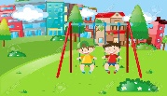



Fecha de entrega de actividades y de ejercicio miércoles 1 de julio



CENTRO EDUCATIVO BILINGÜE BELLAS LUCES

INFORMACIÓN ACTIVA DE QUINTO

MATEMATICA

Maestras: Elizabeth Mosquera, Grupo: 5-AB

Fecha: Del 22 de junio al 3 de julio

TEMA: Cálculos metales, potenciación y raíz cuadrada

|  |
| --- |
| OBJETIVO DE APRENDIZAJE |
| * Identifica correctamente los pasos en la solución de problemas. |

Instruye al niño en tu camino y cunado fuere viejo no se apartara de el

Existen estrategias que facilitan el cálculo mental de productos y cocientes.

Analiza las operaciones y resuelve.

|  |  |
| --- | --- |
| Multiplicación por 10, 100, 1000 | División entre 10, 100, 1000 |
| 4,356 x 10 = 43, 560  4,356 x 100 = 435,600  4,356 X 1000 =_________ | 5 0ØØ ÷ 1ØØ = 50  50 ÷ 1 = 50  400 ØØØ ÷ 1 ØØØ = 400  400 ÷ 1 = _______ |

Para multiplicar por 10, 100 o 1000; copia el multiplicando y agrega tantos cero según tenga el factor o multiplicador.

Para dividir entre 10, 100 o 1000; elimina tanto cero en el dividendo como cero tenga el divisor, luego divide.

Analiza otras estrategias para calcular productos y cocientes.

|  |  |
| --- | --- |
| Multiplicación por 20,30,40 | División entre 20,30,40 |
| 96 x 20 = (96 x 2 = 192) = 1920  63 x 40 = (63 x 4) = 252 = 2520  96 x 200 = 19 200  Multiplica el multiplicando por el dígito distinto de cero del multiplicador y agrega cero como cero tenga. | 48 000 ÷ 300 = 160  48 ÷ 3 = 160  Elimina tantos ceros en el dividendo como cero tenga el divisor, luego divide. |

ACTIVIDADES FORMATIVA SUMATIVAS

1. Escribe los productos y cocientes aplicando el cálculo mental, página 47.

299 x

|  |  |
| --- | --- |
| 10 |  |
| 100 |  |
| 1000 |  |
| 10 00 |  |

2 400 ÷

|  |  |
| --- | --- |
| 10 |  |
| 100 |  |
| 20 |  |
| 60 |  |

1. Escribe el producto de las multiplicaciones, página 48

* 56 x 200 = ________________
* 15 x 400= ________________
* 19 x 2 000= _______________
* 408 x 50 = _________________
* 200 x 300 = ________________
* 4 x 500 = ________________
* 69 x 100 = _______________
* 1 000 x 34 = ________________
* 21 x 60 = ________________
* 10 000 x 92= __________________

1. Escribe el cociente de las divisiones, página 48

|  |  |  |  |  |  |
| --- | --- | --- | --- | --- | --- |
| ÷ | 10 | 100 | 20 | 60 | 400 |
| 1 200 |  |  |  |  |  |
| 60 000 |  |  |  |  |  |
| 2 400 |  |  |  |  |  |
| 20 000 |  |  |  |  |  |
| 4 800 |  |  |  |  |  |

1. Complete los diagramas, página 50.

10 x

|  |  |
| --- | --- |
| 23 |  |
| 195 |  |
| 80 |  |
| 219 |  |

100 x

|  |  |
| --- | --- |
| 60 |  |
| 17 |  |
| 91 |  |
| 233 |  |

1 000 x

|  |  |
| --- | --- |
| 8 |  |
| 32 |  |
| 75 |  |
| 503 |  |

1. Efectúa la multiplicación, página 50.

|  |  |  |  |  |  |  |
| --- | --- | --- | --- | --- | --- | --- |
|  |  |  |  | 3 | 4 | 5 |
|  |  |  | x | 3 | 7 | 8 |
|  |  |  |  |  |  |  |
|  |  |  |  |  |  |  |
|  |  |  |  |  |  |  |
|  |  |  |  |  |  |  |

|  |  |  |  |  |  |  |
| --- | --- | --- | --- | --- | --- | --- |
|  |  |  |  | 1 | 8 | 9 |
|  |  |  | x | 4 | 2 | 1 |
|  |  |  |  |  |  |  |
|  |  |  |  |  |  |  |
| + |  |  |  |  |  |  |
|  |  |  |  |  |  |  |

|  |  |  |  |  |  |  |  |
| --- | --- | --- | --- | --- | --- | --- | --- |
|  |  |  |  | 2 | 1 | 0 | 8 |
|  |  |  | x |  | 8 | 1 | 4 |
|  |  |  |  |  |  |  |  |
|  |  |  |  |  |  |  |  |
| + |  |  |  |  |  |  |  |
|  |  |  |  |  |  |  |  |

1. Calcule y comprueben el cociente de las divisiones, página 50.

4530 ÷ 245 =

842 ÷ 75 = Prueba

1. Resuelve los diferentes planteamiento, comparen resultados y verifique los pasos que utilizaos para resolver la situación, página 58

EJEMPLO: Ángel observa su colección de calcomanía, ha colocado 35 en cada hoja. El álbum tiene 102 hojas ¿Cuántas calcomanía tiene en total?

* Datos conocidos: 35 calcomanía en cada hojas, 102 hojas
* Datos desconocidos: ¿Cuántas calcomanía tiene en total?
* ¿Qué operación resuelve el planteamiento? (multiplicación)

|  |
| --- |
| 102  X 35  510  306  = 816 |

Ángel tiene en total 816_ calcomanía.

* Un autobús transporta diariamente 45 niños, cada uno paga 2 balboas por día ¿Cuánto recauda el autobús en 20 días?
* ¿Cuántos autos caben en un estacionamiento, si en cada fila hay 32 carros y en total son 189 filas?
* Se tiene 5 120 porciones de pizzas. ¿Cuántas pizzas se compraron si cada uno se dividió en 16 porciones?
* Una maquina produce al día 3 450 yarda de tela. Estima cuantas yardas habrá tejidos en 12 semanas trabajando 6 días a la semana.
* En un ciudad con 3 430 000 habitantes, se han colocado 4 900 mesas de votación. Estima cuantos votantes se esperan en cada mesa.
* Por la venta de 384 bicicletas se recibieron B/ 48 000. ¿Cuál es el precio de cada bicicleta?

Potenciación

Si una multiplicación cuenta con un grupo de factores iguales, la operación se puede expresar como una potenciación.

6 niños asistieron a una fiesta de cumpleaños, cada niño colaboró con 6 bolsas que contenían 6 serpentinas. ¿Cuántas serpentinas son en total?

x x =

216

6

6

6

Total de niños total de bolsas total de serpentina por bolsas

Potenciación es la operación que permite efectuar la multiplicación de un mismo factor (se llama base) varias veces (que indica el mismo exponente).

Ejemplo: 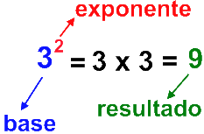

Potenciación y sus propiedades

|  |  |
| --- | --- |
| La multiplicación de potenciación de la misma base se realiza al copiar la base y adiciona los exponentes | La división de Potenciación de la misma base se realiza el copiar la base y sustraer los exponentes; simbólicamente. |
| Ejemplo: $3^{3}$ x $3^{2}$ x $3^{5}$ = $3^{3+3+5}$ = $3^{10}$ = 59 049 $4^{2}$ x $4^{3}$ x $4^{0}$ = $4^{2+3+0}$ = $4^{5}$ = 1 024 | Ejemplo: $5^{6}$ ÷ $5^{3 }$ = $5^{6-3}$ = $5^{3}$ = 125 $7^{12}$ ÷ $7^{10}$ = $7^{12-10}$ = $7^{2}$ = 49 |

ACTIVIDADES FORMATIVA SUMATIVAS

1. Expresa la potenciación como multiplicación y resuelve. Complete los cuadrados, página 52

8 x 8 x 8 = = _________ 4 x 4 x 4 x 4 = = ____________

3 x 3 x 3 x 3 = = _________ 2 x 2 x 2 x 2 x2 = = ____________

20 x 20 = = _________ 10 x 10 x 10 x 10 = = ____________

1. Completa la tabla. Escribe la potenciación y el exponente donde corresponde, página 52

|  |  |  |  |  |  |  |  |  |
| --- | --- | --- | --- | --- | --- | --- | --- | --- |
| Base | 4 | 2 | 3 | 5 | 10 | 8 | 12 | 6 |
| Exponente | 3 | 8 |  | 4 |  | 2 | 2 | 6 |
| Potencia |  |  | 27 |  | 10 000 |  |  | 216 |

1. Aplica la leyes de la potenciación y resuelve, página 52

* $3^{7}$ ÷ $3^{2}$ = $2^{10}$_______ ÷ $2^{4}$ =

$2^{2}$_________
* ÷ $2^{6}$ = $4^{11}$_______ ÷ $4^{6}$ =

$3^{4}$_________
* ÷ $3^{2 }$ = $5^{4}$_______ ÷ $5^{3}$ = _________

Raíz Cuadrada

La raíz cuadrada es la operación inversa a la potenciación. Es una operación aritmética que permite encontrara un número, que multiplicado por sí mismo el resultado es la cantidad original.

Ejemplo 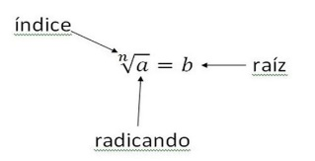

Potenciación Raíz Cuadrada

|  |  |  |  |
| --- | --- | --- | --- |
| El numero | Al cuadrado es | El numero | Su raíz cuadrada es |
| 12 | ${12}^{2}$ = 12 x 12 = 144 | 144 | $\sqrt{144}$ = 12 porque 12 x 12 = 144 |
| 7 | $7^{2}$ = 7 x 7 = 49 | 49 | $\sqrt{49}$ = 7 porque 7 x 7 = 49 |
| 15 | ${15}^{2}$ = 15 x 15 = 225 | 225 | $\sqrt{225}$ = 15 porque 15 x 15 = 225 |
| 20 | ${20}^{2}$ = 20 x 20 = 400 | 400 | $\sqrt{400}$ = 20 porque 20 x 20 = 400 |

ACTIVIDADES FORMATIVA SUMATIVAS

1. Encuentra la raíz cuadrada verifica la solución, página 54

$\sqrt{64 }$ = $\sqrt{81 }$____________ =

$\sqrt{225 }$ _____________

= $\sqrt{400 }$____________ =

$\sqrt{625 }$ ____________

= $\sqrt{36 }$____________ =

$\sqrt{100 }$ ____________

= ____________

1. Determina el número de recuadros y exprésalo como cuadrado de un número, página 54.

|  |  |
| --- | --- |
|  |  |
|  |  |

__________

|  |  |  |
| --- | --- | --- |
|  |  |  |
|  |  |  |
|  |  |  |

___________

|  |  |  |  |
| --- | --- | --- | --- |
|  |  |  |  |
|  |  |  |  |
|  |  |  |  |
|  |  |  |  |

______________

|  |  |  |  |  |
| --- | --- | --- | --- | --- |
|  |  |  |  |  |
|  |  |  |  |  |
|  |  |  |  |  |
|  |  |  |  |  |
|  |  |  |  |  |

_________________

Fecha de entrega de actividades y ejercicio viern